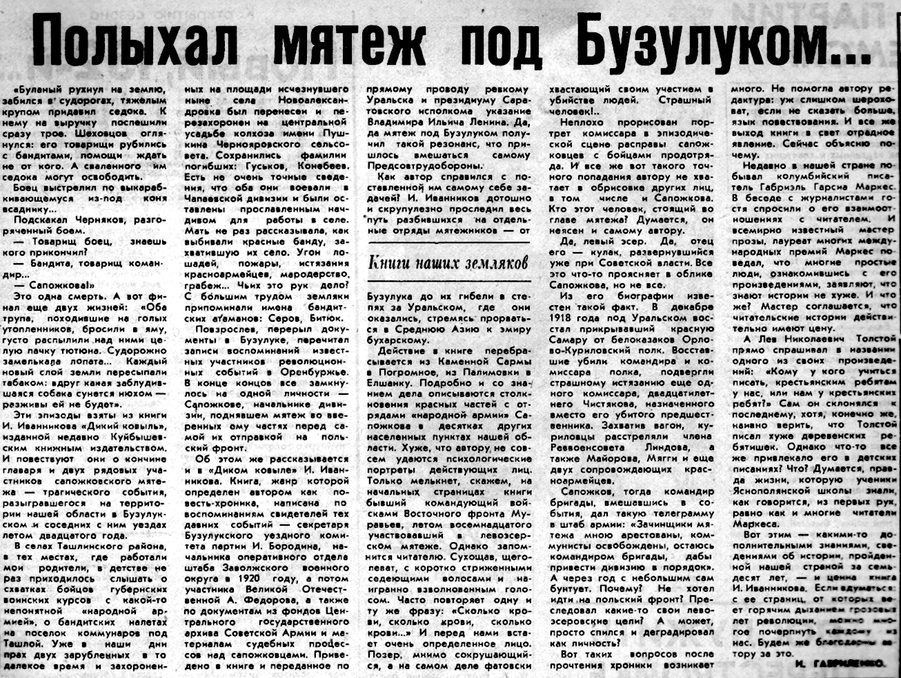

**Гавриленко И. Полыхал мятеж под Бузулуком… / И. Гавриленко // Южный Урал. – 1987. – 29 сентября. – С.** **3.**